Giới thiệu sách: Những người khốn khổ – Bản anh hùng ca về lòng nhân ái và công lý
Những người khốn khổ (Les Misérables) là kiệt tác nổi tiếng nhất của nhà văn Victor Hugo, được xuất bản lần đầu năm 1862. Đây không chỉ là một cuốn tiểu thuyết đồ sộ về mặt dung lượng mà còn sâu sắc về tư tưởng, phản ánh một cách toàn diện xã hội Pháp thế kỷ XIX với đầy rẫy bất công, áp bức và những khát vọng đổi thay.
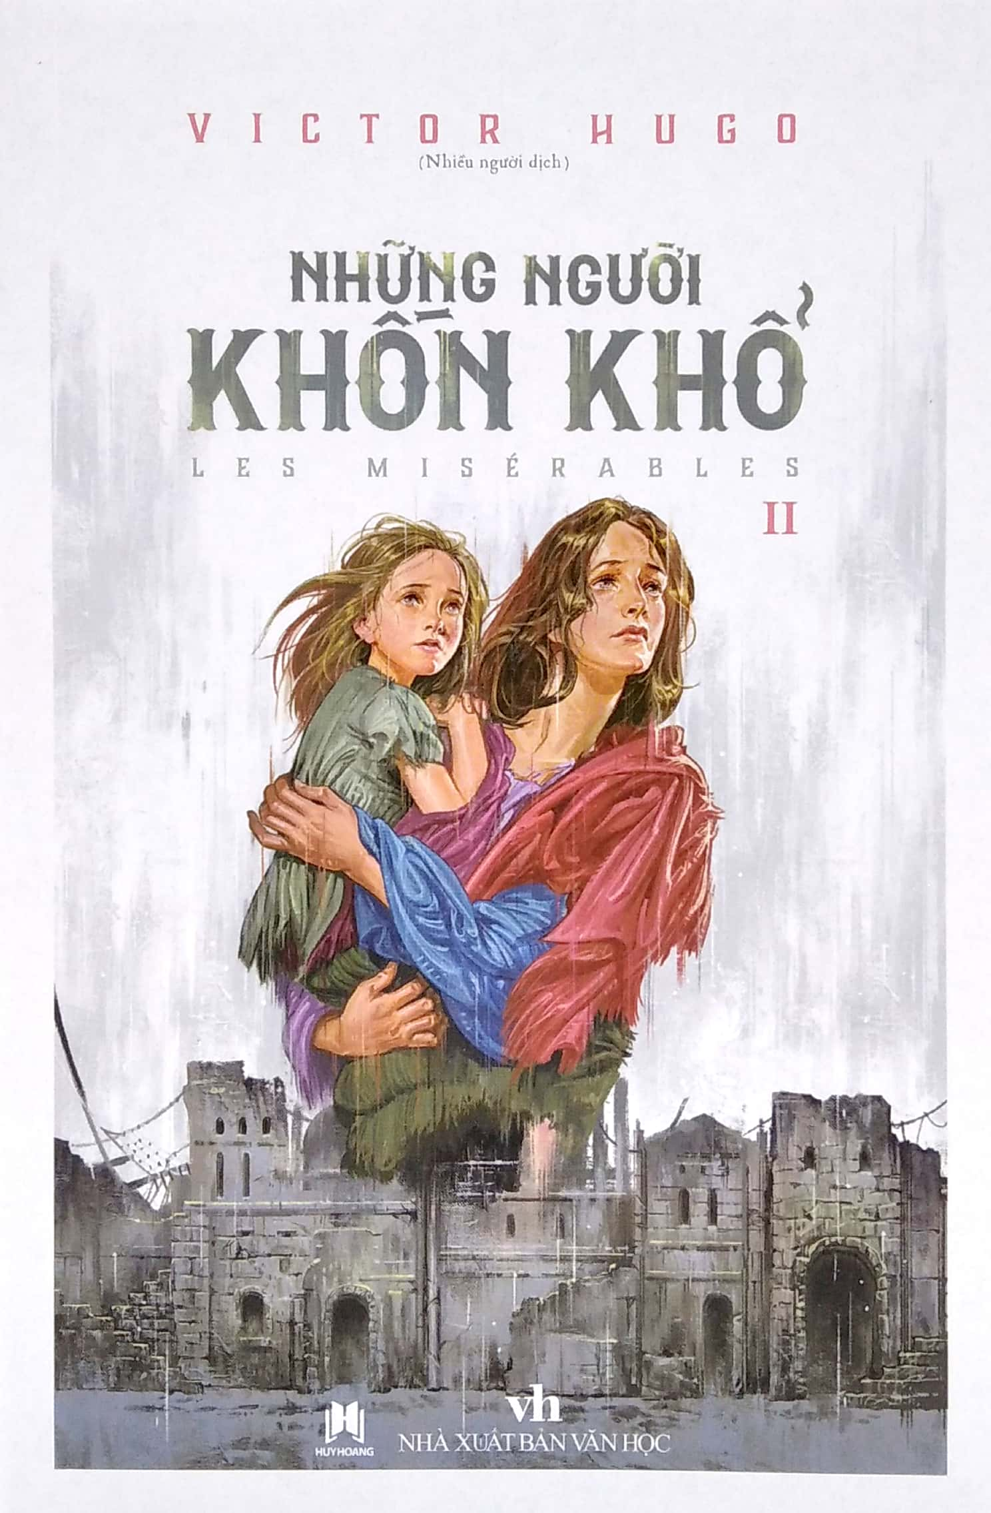
Câu chuyện xoay quanh cuộc đời đầy thăng trầm của Jean Valjean – một người từng phải ngồi tù 19 năm chỉ vì ăn cắp một ổ bánh mì để nuôi cháu. Sau khi được một vị giám mục tốt bụng cảm hóa, ông quyết tâm làm lại cuộc đời, sống lương thiện và giúp đỡ người khác. Tuy nhiên, ông luôn bị quá khứ và sự truy đuổi không ngừng của viên thanh tra Javert đe dọa. Bên cạnh Valjean, tác phẩm còn xây dựng nên hàng loạt nhân vật ấn tượng khác như cô gái bất hạnh Fantine, bé Cosette ngây thơ, chàng sinh viên cách mạng Marius, và cậu bé nghèo Gavroche.
Bằng ngòi bút đầy cảm xúc và sâu sắc, Victor Hugo không chỉ kể một câu chuyện hấp dẫn mà còn đặt ra những vấn đề lớn lao về đạo đức, công lý, tình thương và sự chuộc lỗi. Ông cho thấy rằng, dưới lớp vỏ của những con người bị gọi là “khốn khổ” là những tâm hồn cao đẹp và khát khao được sống một cách xứng đáng. Tác phẩm ca ngợi sức mạnh của lòng vị tha, tình yêu thương và niềm tin vào sự cải hóa con người.
Với văn phong hùng tráng, trữ tình và đậm chất nhân văn, Những người khốn khổ không chỉ là một câu chuyện bi tráng về số phận con người, mà còn là lời kêu gọi thức tỉnh lương tâm nhân loại. Dù đã ra đời cách đây hơn 160 năm, tác phẩm vẫn luôn mang tính thời sự và lay động trái tim người đọc mọi thế hệ.

